Министерство образования и науки РФ

ГОУ ВПО «Ивановский государственный энергетический университет имени В.И.Ленина»

Кафедра ПОКС

**ПОЯСНИТЕЛЬНАЯ ЗАПИСКА**

по курсовой работе

Дисциплина **«Программирование и основы алгоритмизации»**

Тема **«Разработка программного комплекса численного решения СЛАУ»**

Выполнил студент 1-41**

Дао Минь Хоанг

Преподаватель: Алыкова А.Л.

__________________________

Иваново 2017

Оглавление

Задание 3

Краткий анализ программы 4

Математическая модель 5

Описание и блок-схемы основных алгоритмов 6

Описание подпрограмм 12

Скриншоты 13

Тестовые примеры 14

Руководство пользователя 15

Код программы 16

Список литературы 48

# Задание

**Разработка программного комплекса численного решения систем линейных алгебраических уравнений**

Требования к функциональным характеристикам:

* Диалог в виде «меню»
* Удобный для пользователя ввод данных
* Выбор метода решения из следующего набора: метод Гаусса, метод Гаусса с выбором главного элемента, итерационный метод Зейделя
* Наглядный вывод результатов

# Краткий анализ программы

Для решения СЛАУ оформляем системы уравнений в виде матрицы коэффициентов и матрицы свободных членов, и в зависимости от методов решения преобразуем данные матрицы.

**Метод Гаусса, Метод Гаусса с выбором главного элемента**

Для решения СЛАУ данными методами нужно привести матрицу свободных членов к треугольной форме, с помощью элементарных преобразований над строками матрицы и установить совместна система или нет.

Если система совместна, то дальше идет «обратный ход». Эта процедура начинается с последнего уравнения, из которого выражают соответствующую базисную переменную (а она там всего одна) и подставляют в предыдущие уравнения, и так далее, поднимаясь по «ступенькам» наверх. Каждой строчке соответствует ровно одна базисная переменная, поэтому на каждом шаге, кроме последнего (самого верхнего), ситуация в точности повторяет случай последней строки.

**Итерационный метод Зейделя**

Для решения СЛАУ данным методом нужно, в каждой строке выразить x коэффициент которого стоит на главной диагонали.

Далее требуется вычислять приближения x(k+1) до заданной пользователем точности. При вычислении очередного приближения x(k+1) его уже полученные компоненты x1(k+1)…xi - 1(k+1) сразу же используются для вычисления xi(k+1).

Условие окончания вычислений: || *x (k+1) - x (k)* || ≤ ε.

# Математическая модель

**Метод Гаусса, Метод Гаусса с выбором главного элемента**

Классический метод решения системы линейных алгебраических уравнений (СЛАУ). Назван в честь немецкого математика Карла Фридриха Гаусса. Это метод последовательного исключения переменных, когда с помощью элементарных преобразований система уравнений приводится к равносильной системе треугольного вида, из которой последовательно, начиная с последних (по номеру), находятся все переменные системы.

**Итерационный метод Зейделя**

Метод Зейделя (иногда называемый методом Гаусса-Зейделя) является модификацией метода простой итерации, заключающейся в том, что при вычислении очередного приближения x(k+1) его уже полученные компоненты x1(k+1)…xi - 1(k+1) сразу же используются для вычисления xi(k+1).

Условие окончания итерационного процесса Зейделя при достижении точности ε в упрощенной форме имеет вид:

|| *x (k+1) - x (k)* || ≤ ε.

Условия сходимости:

Процесс итерации для системы сходится, если:

1. , (m-норма или неопределенная норма)

или

1. , (l-норма или норма L1)

или

1. , (k-норма или Евклидова норма).

Также для системы процесс итерации сходится, если выполнены неравенства:

1. , n)

или

1. , n),

где штрих у знака суммы означает, что при суммировании пропускаются значения i=j, т. е. сходимость имеет место, если модули диагональных элементов матрицы системы или для каждой строки превышают сумму модулей недиагональных элементов в этой строке, или же для каждого столбца превышают сумму модулей недиагональных элементов этого столбца.

# Описание и блок-схемы основных алгоритмов

***GaussMethod()***

Обратная подстановка

Проверка главной диагонали на нулевые элементы

Приведение к треугольной матрице

Конец

Начало

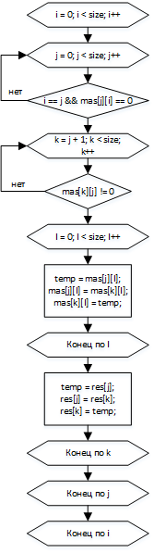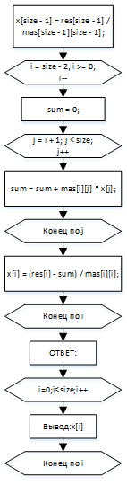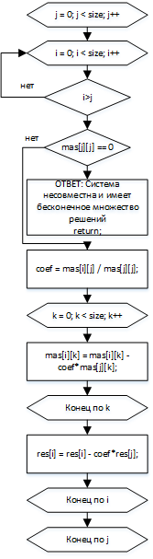

Проверка на несовместность системы

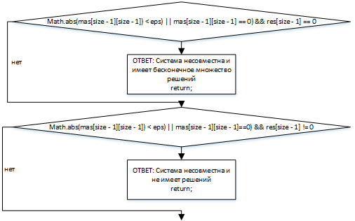

***GaussVMethod ()***



Обратная подстановка

Перестановка строк

Приведение к треугольной матрице

Поиск строки с максимальным mas[i][k]

Конец



Конец по k

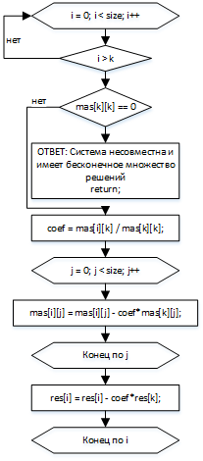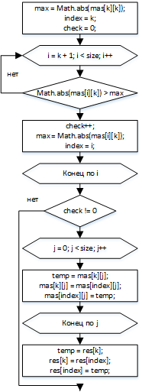

k = 0; k <size; k++

Начало

Проверка на несовместность системы

***ZeidelEnd(x, x1, n, eps)***

Функция определяющая окончание итерационного процесса

(x и x1 – вычисляемые приближения, n - число уравнений, eps - заданная точность)

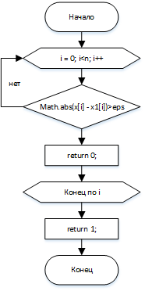

***PoiskMAX (a, n)***

Функция определяющая максимум в передаваемом массиве

Требуется для определения m и l-нормы и сходимости итерационного процесса

(a – передаваемый массив, n – число уравнений)

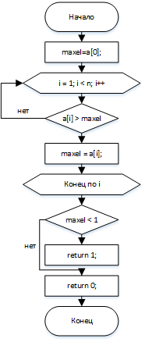

***GlavDig (a, n)***

Функция, проверяющая СЛАУ на наличие главной доминирующей диагонали

(a – передаваемый массив, n – число уравнений)

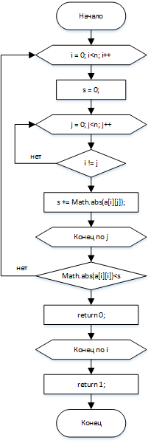

***ZeidelMethod ()***

Начало

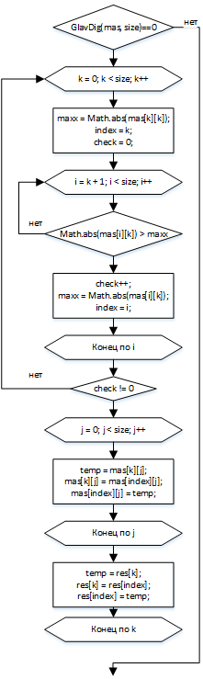

Проверка на условия сходимости

Проверка после преобразования

Проверка на доминирующую диагональ, и преобразование к ней если это возможно

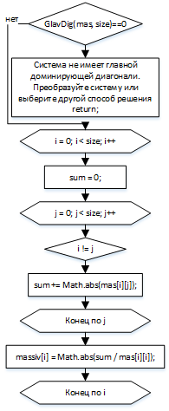

# 

Вычисление приближений

Проверка на условия сходимости

Конец

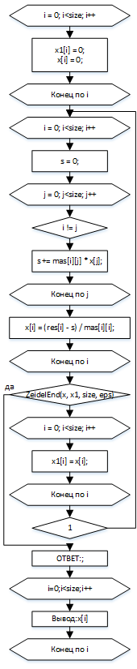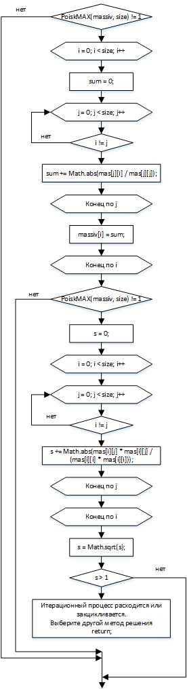

# Описание подпрограмм

1. **Функция visibleEps()**
   1. **Назначение.** Скрывает\показывает поле точности
   2. **Параметров нет.**
2. **Функция methods()**
   1. **Назначение.** Считывает и активирует выбранные метод решения
   2. **Параметров нет.**
3. **Функция mathMatrix()**
   1. **Назначение.** Считывание введенных данных
   2. **Параметров нет.**
4. **Функция readKol()**
   1. **Назначение.** Строит таблицу для ввода данных
   2. **Параметров нет.**
5. **Функция lockerWR(kol)**
   1. **Назначение.** Ограничивает пользователю ввод (кроме цифр, \. -)
   2. **Параметры**
      1. kol – количество уравнений
6. **Функция keyJump(evt, ob)**
   1. **Назначение.** Переключение между полями ввода
   2. **Параметры**
      1. evt – нажатие клавиатуры
      2. ob - объект

# Скриншоты

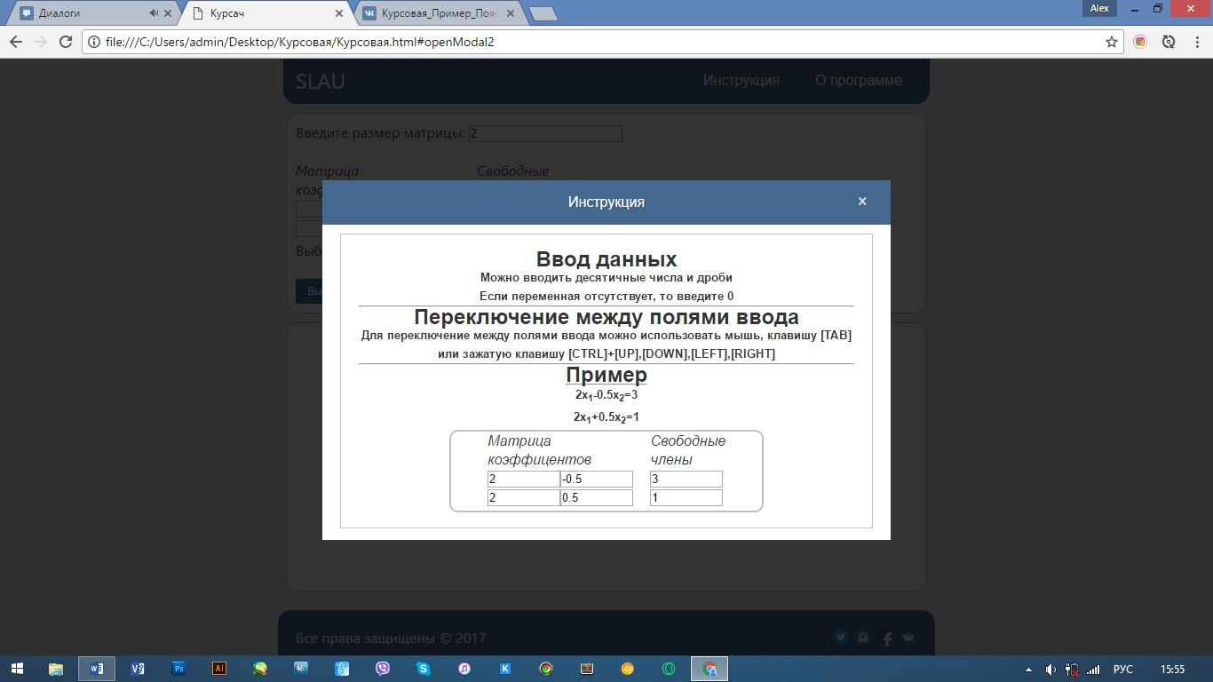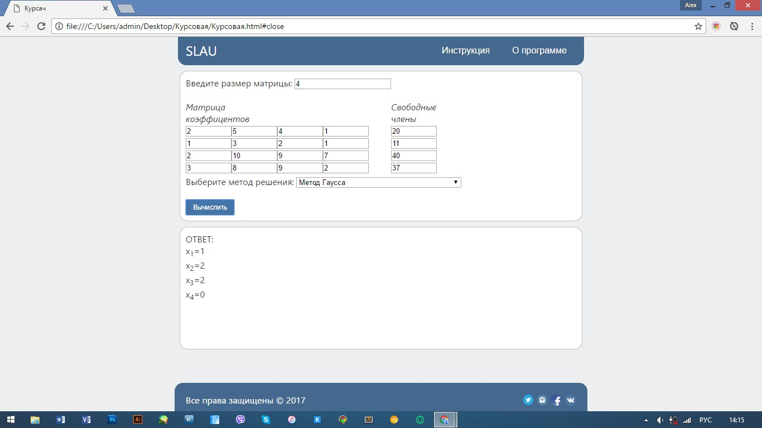На рисунке 1 представлено главное меню и рабочее пространство программы. С помощью него пользователь может задавать количество уравнений и выбрать один из методов решения СЛАУ. Также пользователь может прочитать инструкцию (рисунок 2) и информацию о данной программе (рисунок 3) нажав на соответствующие пункты.

Рис. 2

Рис. 1

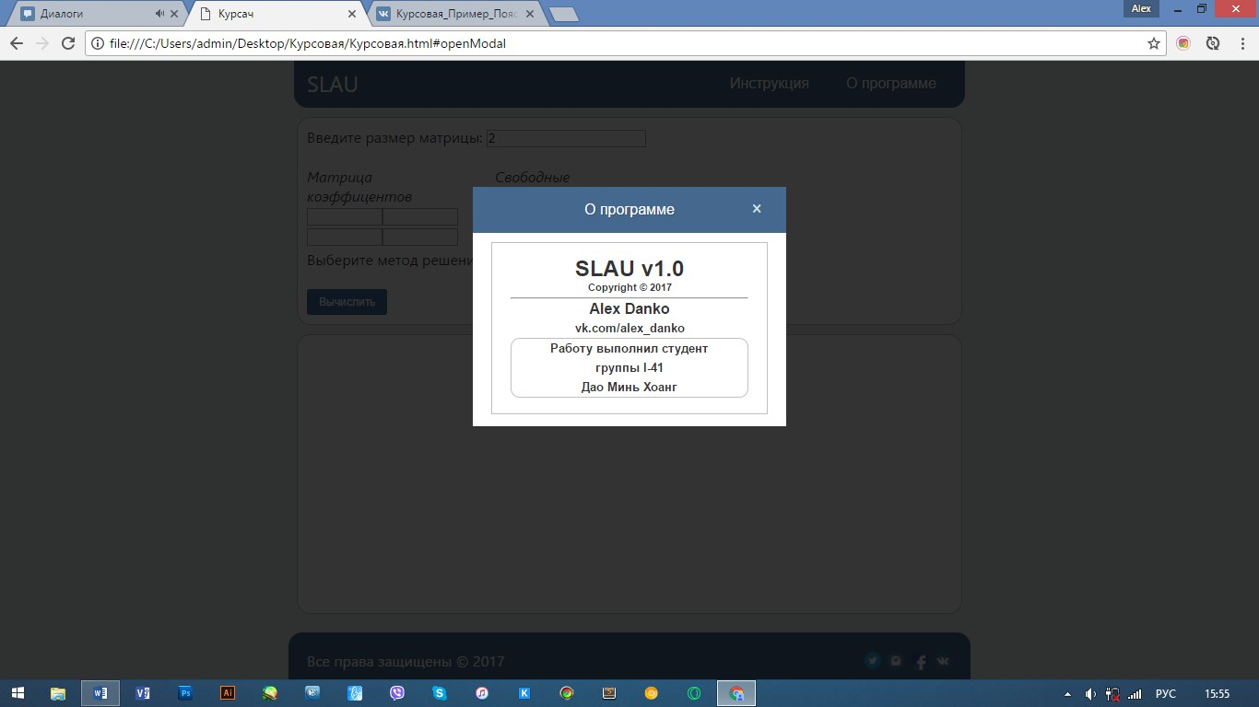

Рис. 3

# https://pp.userapi.com/c837729/v837729429/3b404/RYNDlIQGP2w.jpghttps://pp.userapi.com/c837729/v837729429/3b40e/ngiVmRahBWg.jpghttps://pp.userapi.com/c837729/v837729429/3b588/CfztDX7qnCQ.jpghttps://pp.userapi.com/c837729/v837729429/3b56a/z0pWaZBzPAs.jpghttps://pp.userapi.com/c837729/v837729429/3b575/FMxdiqwBBHQ.jpgТестовые примеры

# Руководство пользователя

Т. к. это веб-приложение, то для его работы потребуются следующие файлы:

* Курсовая.html – страница для запуска приложения в браузере
* style.css – файл, в котором хранятся основные стили страницы
* method.js – файл, в котором хранится основной код программы
* img – папка, в которой хранятся изображение, используемые на странице приложения

Все файлы должны находиться в одном каталоге.

**Запуск**

Для запуска приложения нужно с помощью любого браузера открыть файл Курсовая.html

**Инструкция по работе с программой**

* Пользователь может ввести нужное ему количество уравнений и выбрать нужный метод решения.
* При вводе данных можно использовать как десятичные, так и дробные цифры.
* Пользователь может прочитать инструкцию и узнать информацию о программе, нажав на соответствующие пункты.

Переключение между полями ввода:

1. Мышь
2. Клавиша [TAB]
3. Зажатая клавиша [CTRL]+[UP], [DOWN], [LEFT], [RIGHT]

# Код программы

***Курсовая.html***

<!DOCTYPE html>

<html>

<head>

<meta charset="UTF-8">

<link rel="stylesheet" type="text/css" href="style.css"/>

<script src="method.js"></script>

<title>Курсач</title>

</head>

<body onload="readKol()">

<div id="page-wrap">

<header><span id="slau">SLAU</span><span class="right"><span class="contact"><a class="ahead" href="#openModal" title="О программе">О программе</a></span> <span class="contact"><a class="ahead" href="#openModal2" title="Инструкция">Инструкция</a></span></span></header>

<div id="mathUR">

Введите количество уравнений:

<input type="number" size="2" value="2" id="kol" onchange="readKol()">

<br><br>

<table id="matrix" border="0" cellpadding="5" cellspacing="0"></table>

<br>

Выберите метод решения:

<select id="method" onchange="visibleEps()">

<option selected="selected">Метод Гаусса</option>

<option>Метод Гаусса с выбором главного элемента</option>

<option>Метой Зейделя</option>

</select>

<span id="epsvalue">

Точность:

<input type="text" size="7" id="valEps" value="0">

</span>

<br><br>

<input type="button" class="button" id="butRes" onclick="methods()" value="Вычислить">

</div>

<div id="answer"></div>

<div id="openModal" class="modalDialog">

<div id="win1">

<a href="#close" title="Закрыть" class="close">×</a>

<div id="title">О программе</div>

<div id="border">

<center>

<h2>SLAU v1.0</h2>

<h6>Copyright &copy; 2017</h6>

<hr>

<h4>Alex Danko</h4>

<h5>vk.com/alex_danko</h5>

<div style="border: 1px solid silver; border-radius: 10px;">

<h5>Работу выполнил студент</h5>

<h5>группы I-41</h5>

<h5>Дао Минь Хоанг</h5>

</div>

</center>

</div>

</div>

</div>

<div id="openModal2" class="modalDialog">

<div id="win2">

<a href="#close" title="Закрыть" class="close">×</a>

<div id="title2">Инструкция</div>

<div id="border2">

<center>

<h2>Ввод данных</h2>

<h5>Можно вводить десятичные числа и дроби</h5>

<h5>Если переменная отсутствует, то введите 0</h5>

<hr>

<h2>Переключение между полями ввода</h2>

<h5>Для переключение между полями ввода можно использовать мышь, клавишу [TAB] или зажатую клавишу [CTRL]+[UP],[DOWN],[LEFT],[RIGHT]</h5>

<hr>

<h2>Пример</h2>

<hr style="width: 90px">

<h5>2x<sub>1</sub>-0.5x<sub>2</sub>=3</h5>

<h5>2x<sub>1</sub>+0.5x<sub>2</sub>=1</h5>

<div style="border: 2px solid silver; width: 350px;border-radius: 10px;">

<table border="0" cellpadding="5" cellspacing="0" style="display: inline-block;">

<caption style="text-align:left; font-style: italic;">Матрица коэффицентов</caption>

<tr><td><input type="text" value="2" size="7" readonly></td><td><input type="text" value="-0.5" size="7" readonly></td></tr>

<tr><td><input type="text" value="2" size="7" readonly></td><td><input type="text" value="0.5" size="7" readonly></td></tr>

</table>

<table border="0" cellpadding="5" cellspacing="0" style="display: inline-block;margin-left: 15px;">

<caption style="text-align:left; font-style: italic;">Свободные члены</caption>

<tr><td><input type="text" value="3" size="7" readonly></td></tr>

<tr><td><input type="text" value="1" size="7" readonly></td></tr>

</table>

</div>

</center>

</div>

</div>

</div>

</div>

<footer><span class="left">Все права защищены &copy; 2017</span>

<span id="social"><img src="img/vk.png" alt="VK" title="VK"><img src="img/fb.png" alt="fb" title="fb"><img src="img/inst.png" alt="instagram" title="instagram"><img src="img/twitter.png" alt="twitter" title="twitter"></span></footer>

</body>

</html>

***style.css***

@charset "utf-8";

* {

margin: 0;

padding: 0;

}

html{height: 100%;}

body{

width: 100%;

height: 100%;

color:#333;

background: #edeef0;

font-size: 1em;

font-family: "Segoe UI", sans-serif;

line-height: 135%;

}

header, footer {

width: 700px;

background-color: #45688e;

margin: auto;

}

header{

padding: 1%;

border-radius: 0 0 15px 15px;

}

footer{

padding-bottom: 4%;

padding: 1.5%;

border-radius: 15px 15px 0 0;

margin-top: 10px;

}

#page-wrap:after {

content: "";

display: block;

}

footer, #page-wrap:after {height: 10px;}

#page-wrap{

min-height: 92.4%;

margin-bottom: -10px;

}

#mathUR{

width: 700px;

padding: 10px;

margin: auto;

border-radius: 15px;

border: 1px solid silver;

margin-top: 10px;

background-color: #FFFFFF;

overflow: auto;

max-height:350px;

white-space:nowrap;

}

.left{float: left;}

.right{float: right;}

span{

color: #FFFFFF;

}

img{

max-width: 2.9%;

height: auto;

width: auto\9;

}

#social{

margin-left: 150px;

}

footer img{

float: right;

width: 3.5%;

margin-left: 5px;

}

.button {

background:-webkit-gradient(linear, left top, left bottom, color-stop(0.05, #4276ad), color-stop(1, #4675a3));

background:-moz-linear-gradient(top, #4276ad 5%, #4675a3 100%);

background:-webkit-linear-gradient(top, #4276ad 5%, #4675a3 100%);

background:-o-linear-gradient(top, #4276ad 5%, #4675a3 100%);

background:-ms-linear-gradient(top, #4276ad 5%, #4675a3 100%);

background:linear-gradient(to bottom, #4276ad 5%, #4675a3 100%);

filter:progid:DXImageTransform.Microsoft.gradient(startColorstr='#4276ad', endColorstr='#4675a3',GradientType=0);

background-color:#4276ad;

-moz-border-radius:3px;

-webkit-border-radius:3px;

border-radius:3px;

border:1px solid #45688e;

display:inline-block;

cursor:pointer;

color:#ffffff;

font-family:Arial;

font-size:12px;

padding:6px 12px;

text-decoration:none;

text-shadow:0px 1px 0px #7a8eb9;

}

.button:hover {

background:-webkit-gradient(linear, left top, left bottom, color-stop(0.05, #4675a3), color-stop(1, #4276ad));

background:-moz-linear-gradient(top, #45688e 5%, #4276ad 100%);

background:-webkit-linear-gradient(top, #45688e 5%, #4276ad 100%);

background:-o-linear-gradient(top, #45688e 5%, #4276ad 100%);

background:-ms-linear-gradient(top, #45688e 5%, #4276ad 100%);

background:linear-gradient(to bottom, #45688e 5%, #4276ad 100%);

filter:progid:DXImageTransform.Microsoft.gradient(startColorstr='#45688e', endColorstr='#4276ad',GradientType=0);

background-color:#45688e;

}

.button:active {

position:relative;

top:1px;

}

#slau{

font-size: 1.5em;

font-family: normal 16px/1 Arial, Helvetica, sans-serif;

color: #FFFFFF;

height: 0px;

}

.contact{

font-size: 1.5em;

font-family: Comic Sans MS, sans-serif;

margin-left: 20px;

}

.ahead {

color: #FFFFFF;

display: inline;

-webkit-box-sizing: content-box;

-moz-box-sizing: content-box;

box-sizing: content-box;

float: right;

width: 98px;

margin: -14px 0 0;

padding: 17px;

overflow: hidden;

border: none;

font: normal 16px/1 Arial, Helvetica, sans-serif;

color: rgba(255,255,255,1);

text-align: center;

-o-text-overflow: ellipsis;

text-overflow: ellipsis;

background: #45688e;

-webkit-box-shadow: 0 0 0 0 rgba(0,0,0,0.3) ;

box-shadow: 0 0 0 0 rgba(0,0,0,0.3) ;

text-shadow: 1px 1px 1px rgba(0,0,0,0.2) ;

text-decoration: none;

transition: all.6s ease;

-moz-transition: all.6s ease;

-webkit-transition: all.6s ease;

-ms-transition: all.6s ease;

}

.ahead:hover {

background: #44607F;

text-decoration: none;

transition: all.6s ease;

-moz-transition: all.6s ease;

-webkit-transition: all.6s ease;

-ms-transition: all.6s ease;

}

.ahead:active{color: #8ce4a6}

#matrix{

display: inline-block;

}

#answer{

width: 700px;

height: 290px;

padding: 10px;

margin: auto;

border-radius: 15px;

border: 1px solid silver;

margin-top: 10px;

background-color: #FFFFFF;

max-height: 290px;

}

.modalDialog {

position: fixed;

font-family: Arial, Helvetica, sans-serif;

top: 0;

right: 0;

bottom: 0;

left: 0;

background: rgba(0,0,0,0.8);

z-index: 99999;

-webkit-transition: opacity 400ms ease-in;

-moz-transition: opacity 400ms ease-in;

transition: opacity 400ms ease-in;

display: none;

pointer-events: none;

}

.modalDialog:target {

display: block;

pointer-events: auto;

}

#win1 {

width: 300px;

position: relative;

margin: 10% auto;

padding: 5px 20px 13px 20px;

background: #fff;

}

#win2 {

width: 600px;

position: relative;

margin: 10% auto;

padding: 5px 20px 13px 20px;

background: #fff;

}

.close {

background: #45688e;

color: #DDE3E3;

line-height: 25px;

position: absolute;

right: 20px;

text-align: center;

top: 12px;

width: 24px;

text-decoration: none;

font-size: 20px;

}

.close:hover { color: #FFFFFF; }

#title{

width: inherit;

background: #45688e;

color: #FFFFFF;

margin: -5px -20px 0;

padding: 17px 20px 17px 20px;

overflow: hidden;

border: none;

font: normal 16px/1 Arial, Helvetica, sans-serif;

color: rgba(255,255,255,1);

text-align: center;

-o-text-overflow: ellipsis;

text-overflow: ellipsis;

background: #45688e;

-webkit-box-shadow: 0 0 0 0 rgba(0,0,0,0.3) ;

box-shadow: 0 0 0 0 rgba(0,0,0,0.3) ;

text-shadow: 1px 1px 1px rgba(0,0,0,0.2) ;

text-decoration: none;

}

#border{

border:1px solid silver;

margin-top: 10px;

padding: 17px 20px 17px 20px;

}

#title2{

width: inherit;

background: #45688e;

color: #FFFFFF;

margin: -5px -20px 0;

padding: 17px 20px 17px 20px;

overflow: hidden;

border: none;

font: normal 16px/1 Arial, Helvetica, sans-serif;

color: rgba(255,255,255,1);

text-align: center;

-o-text-overflow: ellipsis;

text-overflow: ellipsis;

background: #45688e;

-webkit-box-shadow: 0 0 0 0 rgba(0,0,0,0.3) ;

box-shadow: 0 0 0 0 rgba(0,0,0,0.3) ;

text-shadow: 1px 1px 1px rgba(0,0,0,0.2) ;

text-decoration: none;

}

#border2{

border:1px solid silver;

margin-top: 10px;

padding: 17px 20px 17px 20px;

}

#epsvalue{

color: #000000;

visibility: hidden;

margin-left: 39px;}

***method.js***

var mas=[];

var res=[];

var x=[];

var keyAlert=0;

function keyJump(evt, ob) // перемещение по полям ввода

{

var kol=parseInt(document.getElementById("kol").value);

evt = window.event ? window.event : evt;

if (!evt.ctrlKey) return;

for(var i=0; document.getElementsByClassName('lock')[i] != ob; i++) {}

var lengthLock=document.getElementsByClassName('lock').length;

if (evt.keyCode == 37 && i > 0) {

document.getElementsByClassName('lock')[i-1].focus();

}

if (evt.keyCode == 39 && i < lengthLock - 1) {

document.getElementsByClassName('lock')[i+1].focus();

}

if (evt.keyCode == 39 && i == lengthLock-1) {

document.getElementsByClassName('lock')[0].focus();

}

if (evt.keyCode == 37 && i == 0) {

document.getElementsByClassName('lock')[lengthLock-1].focus();

}

if (evt.keyCode == 40 && i < lengthLock-(kol+1) ) {

document.getElementsByClassName('lock')[i+kol+1].focus();

}

if (evt.keyCode == 40 && i > lengthLock-(kol+2) ) {

document.getElementsByClassName('lock')[i-(lengthLock-(kol+1))].focus();

}

if (evt.keyCode == 38 && i > kol ) {

document.getElementsByClassName('lock')[i-(kol+1)].focus();

}

if (evt.keyCode == 38 && i < kol+1 ) {

document.getElementsByClassName('lock')[i+(lengthLock-(kol+1))].focus();

}

}

///////////////////////////////////////////////////////////////////////////////////////////////////////////////////////////////////////

function lockerWR(kol) // ограничение ввода в поля

{

for(i=0;i<kol+1;i++)

{

document.getElementsByClassName('lock')[i].onkeypress = function(e) {

e = e || event;

if (e.ctrlKey || e.altKey || e.metaKey) return;

var chr = getChar(e);

if (chr == null) return;

if ((chr < '0' || chr > '9') && chr!='.' && chr!='/' && chr!='-') {

return false;

}

}

function getChar(event) {

if (event.which == null) {

if (event.keyCode < 32) return null;

return String.fromCharCode(event.keyCode) // IE

}

if (event.which != 0 && event.charCode != 0) {

if (event.which < 32) return null;

return String.fromCharCode(event.which) // остальные

}

return null; // специальная клавиша

}

}

}

function readKol()// вывод полей матриц для ввода

{

var answer=document.getElementById('answer');

var kol=document.getElementById("kol").value;

var matrix = document.getElementById('matrix');

var buf='';

answer.innerHTML='';

var cols=parseInt(kol)+1;

matrix.innerHTML='<th colspan="'+cols+'" style="text-align:left; font-style: italic; font-weight:normal;">Матрица <br>коэффицентов</th><th style="text-align:left; font-style: italic; font-weight:normal;">Свободные <br>члены</th>';

for(var i=0;i<kol;i++)

{

buf+='<tr>';

for(var j=0;j<kol;j++)

{

buf+='<td><input onkeydown="keyJump(event,this)" class="lock" size="7"'+'id="'+i+j+'"></td>';

}

buf+='<td><input size="1" style="visibility: hidden;"></td><td><input onkeydown="keyJump(event,this)" class="lock" size="7"'+'id="'+i+'"></td>'

buf+='</tr>';

}

matrix.innerHTML+=buf;

switch(kol)

{

case '2':document.getElementById('answer').style.height=(document.documentElement.clientHeight-document.getElementById('mathUR').style.height-390)+'px';

break;

case '3':document.getElementById('answer').style.height=(document.documentElement.clientHeight-document.getElementById('mathUR').style.height-410)+'px';

break;

case '4':document.getElementById('answer').style.height=(document.documentElement.clientHeight-document.getElementById('mathUR').style.height-430)+'px';

break;

case '5':document.getElementById('answer').style.height=(document.documentElement.clientHeight-document.getElementById('mathUR').style.height-450)+'px';

break;

case '6':document.getElementById('answer').style.height=(document.documentElement.clientHeight-document.getElementById('mathUR').style.height-470)+'px';

break;

case '7':document.getElementById('answer').style.height=(document.documentElement.clientHeight-document.getElementById('mathUR').style.height-490)+'px';

break;

}

lockerWR(kol*kol+kol);

}

function mathMatrix() //считывание введенных данных

{

var a,b;

var poisk='/';

var dr;

var answer=document.getElementById('answer');

var kol=document.getElementById("kol").value;

keyAlert=0;

for(var i=0;i<kol;i++)

{

mas[i]=[];

}

for(var i=0;i<kol;i++)

{

a=""+i+"";

for(var j=0;j<kol;j++)

{

b=""+i+j+"";

if(!document.getElementById(b).value)

{

keyAlert++;

}

if ((document.getElementById(b).value).search(poisk)!=(-1))

{

dr=(document.getElementById(b).value).split(poisk);

mas[i][j]=parseFloat(dr[0]/dr[1]);

}

else

{

mas[i][j]=parseFloat(document.getElementById(b).value);

}

}

if(!document.getElementById(a).value)

{

keyAlert++;

}

if((document.getElementById(a).value).search(poisk)!=(-1))

{

dr=(document.getElementById(a).value).split(poisk);

res[i]=parseFloat(dr[0]/dr[1]);

}

else

{

res[i]=parseFloat(document.getElementById(a).value);

}

}

if(keyAlert!=0)

{

answer.innerHTML='<center><h1 style="color:red;">ОШИБКА</h1><br><h3>Пожалуйста, заполните все поля<h3></center>';

}

}

////////////////////////////////////////////////////////////////////////////////////////////////////////////////////////////////////////////////

function ZeidelEnd(x,x1,n,eps) //окончание итерационного процесса

{

var i;

for (i = 0; i<n; i++)

{

if (Math.abs(x[i] - x1[i])>eps)

return 0;

}

return 1;

}

function PoiskMAX(a,n) //функция для проверки сходимости

{

var maxel;

maxel=a[0];

for (i = 1; i < n; i++)

{

if (a[i] > maxel)

{

maxel = a[i];

}

}

if (maxel < 1)

return 1;

return 0;

}

function GlavDig(a,n) //проверка доминирующей диагонали

{

var i,j,s;

for (i = 0; i<n; i++)

{

s = 0;

for (j = 0; j<n; j++)

{

if (i != j)

s += Math.abs(a[i][j]);

}

if (Math.abs(a[i][i])<s)

return 0;

}

return 1;

}

function ZeidelMethod() // метод зейделя

{

var answer=document.getElementById('answer');

var size=document.getElementById("kol").value;

var eps = document.getElementById("valEps").value;

var temp,maxx;

var i, j,p=1;

var x1=[];

var s, sum;

var k, index, check;

var massiv=[];

if (GlavDig(mas, size)==0)

{

for (k = 0; k < size; k++)

{

maxx = Math.abs(mas[k][k]);

index = k;

check = 0;

for (i = k + 1; i < size; i++)

{

if (Math.abs(mas[i][k]) > maxx)

{

check++;

maxx = Math.abs(mas[i][k]);

index = i;

}

}

if (check != 0)

{

for (j = 0; j < size; j++)

{

temp = mas[k][j];

mas[k][j] = mas[index][j];

mas[index][j] = temp;

}

temp = res[k];

res[k] = res[index];

res[index] = temp;

}

}

}

if (GlavDig(mas, size)==0)

{

answer.innerHTML="Система не имеет главной доминирующей диагонали<br>Преобразуйте систему или выберите другой способ решения";

return;

}

for (i = 0; i < size; i++)

{

sum = 0;

for (j = 0; j < size; j++)

{

if (i != j)

{

sum += Math.abs(mas[i][j]);

}

}

massiv[i] = Math.abs(sum / mas[i][i]);

}

if (PoiskMAX(massiv, size) != 1)

{

for (i = 0; i < size; i++)

{

sum = 0;

for (j = 0; j < size; j++)

{

if (i != j)

{

sum += Math.abs(mas[j][i] / mas[j][j]);

}

}

massiv[i] = sum;

}

if (PoiskMAX(massiv, size) != 1)

{

s = 0;

for (i = 0; i < size; i++)

{

for (j = 0; j < size; j++)

{

if (i != j)

{

s += Math.abs(mas[i][j] * mas[i][j] / (mas[i][i] * mas[i][i]));

}

}

}

s = Math.sqrt(s);

if (s > 1)

{

answer.innerHTML="Итерационный процесс расходится или закцикливается<br>Выберите другой метод решения";

return;

}

}

}

for (i = 0; i<size; i++)

{

x1[i] = 0;

x[i] = 0;

}

do

{

for (i = 0; i<size; i++)

{

s = 0;

for (j = 0; j<size; j++)

{

if (i != j)

s += mas[i][j] * x[j];

}

x[i] = (res[i] - s) / mas[i][i];

}

if (ZeidelEnd(x, x1, size, eps))

break;

for (i = 0; i<size; i++)

x1[i] = x[i];

} while (1);

answer.innerHTML="ОТВЕТ:<br>";

for (i=0;i<size;i++)

{

answer.innerHTML+='x'+'<sub>'+(i+1)+'</sub>'+'='+x[i]+'<br>';

}

}

////////////////////////////////////////////////////////////////////////////////////////////////////////////////////////////////////////////////

function GaussMethod() //метод гаусса

{

var answer=document.getElementById('answer');

var size=document.getElementById("kol").value;

var eps=0.00001;

var i, j, k, l,coef,temp,sum=0;

for (i = 0; i < size; i++)

{

for (j = 0; j < size; j++)

{

if (i == j && mas[j][i] == 0)

{

for (k = j + 1; k < size; k++)

{

if (mas[k][j] != 0)

{

for (l = 0; l < size; l++)

{

temp = mas[j][l];

mas[j][l] = mas[k][l];

mas[k][l] = temp;

}

temp = res[j];

res[j] = res[k];

res[k] = temp;

}

}

}

}

}

for (j = 0; j < size; j++) /*треугольная матрица*/

{

for (i = 0; i < size; i++)

{

if (i>j)

{

if (mas[j][j] == 0)

{

answer.innerHTML="ОТВЕТ: <br>Система несовместна и имеет бесконечное множество решений";

return;

}

coef = mas[i][j] / mas[j][j];

for (k = 0; k < size; k++)

{

mas[i][k] = mas[i][k] - coef*mas[j][k];

}

res[i] = res[i] - coef*res[j];

}

}

}

if (((Math.abs(mas[size - 1][size - 1]) < eps) || mas[size - 1][size - 1] == 0) && res[size - 1] == 0)

{

answer.innerHTML="ОТВЕТ: <br>Система несовместна и имеет бесконечное множество решений";

return;

}

if (((Math.abs(mas[size - 1][size - 1]) < eps) || mas[size - 1][size - 1]==0) && res[size - 1] != 0)

{

answer.innerHTML="ОТВЕТ: <br>Система несовместна и не имеет решений";

return;

}

x[size - 1] = res[size - 1] / mas[size - 1][size - 1];

/*подстановка обратно*/

for (i = size - 2; i >= 0; i--)

{

sum = 0;

for (j = i + 1; j < size; j++)

{

sum = sum + mas[i][j] * x[j];

}

x[i] = (res[i] - sum) / mas[i][i];

}

answer.innerHTML="ОТВЕТ:<br>";

for (i=0;i<size;i++)

{

answer.innerHTML+='x'+'<sub>'+(i+1)+'</sub>'+'='+x[i]+'<br>';

}

}

function GaussVMethod() // метод гаусса с выбором главного элемента

{

var answer=document.getElementById('answer');

var size=document.getElementById("kol").value;

var eps=0.00001;

var i, j, k, l,coef,temp,sum=0,index,check,max;

for (k = 0; k < size; k++)

{

// Поиск строки с максимальным mas[i][k]

max = Math.abs(mas[k][k]);

index = k;

check = 0;

for (i = k + 1; i < size; i++)

{

if (Math.abs(mas[i][k]) > max)

{

check++;

max = Math.abs(mas[i][k]);

index = i;

}

}

// Перестановка строк

if (check != 0)

{

for (j = 0; j < size; j++)

{

temp = mas[k][j];

mas[k][j] = mas[index][j];

mas[index][j] = temp;

}

temp = res[k];

res[k] = res[index];

res[index] = temp;

}

// Нормализация уравнений

for (i = 0; i < size; i++)

{

if (i > k)

{

if (mas[k][k] == 0)

{

answer.innerHTML="ОТВЕТ: <br>Система несовместна и имеет бесконечное множество решений";

return;

}

coef = mas[i][k] / mas[k][k];

for (j = 0; j < size; j++)

{

mas[i][j] = mas[i][j] - coef*mas[k][j];

}

res[i] = res[i] - coef*res[k];

}

}

}

if (((Math.abs(mas[size - 1][size - 1]) < eps) || mas[size - 1][size - 1] == 0) && res[size - 1] == 0)

{

answer.innerHTML="ОТВЕТ: <br>Система несовместна и имеет бесконечное множество решений";

return;

}

if (((Math.abs(mas[size - 1][size - 1]) < eps) || mas[size - 1][size - 1] == 0) && res[size - 1] != 0)

{

answer.innerHTML="ОТВЕТ: <br>Система несовместна и не имеет решений";

return;

}

// обратная подстановка

x[size - 1] = res[size - 1] / mas[size - 1][size - 1];

/*подстановка обратно*/

for (i = size - 2; i >= 0; i--)

{

sum = 0;

for (j = i + 1; j < size; j++)

{

sum = sum + mas[i][j] * x[j];

}

x[i] = (res[i] - sum) / mas[i][i];

}

answer.innerHTML="ОТВЕТ:<br>";

for (i=0;i<size;i++)

{

answer.innerHTML+='x'+'<sub>'+(i+1)+'</sub>'+'='+x[i]+'<br>';

}

}

function methods() // функция вызывающая методы

{

mathMatrix();

var method=document.getElementById('method').value;

var Gauss='Метод Гаусса';

var GaussV='Метод Гаусса с выбором главного элемента';

var Zeidel='Метой Зейделя';

switch (method)

{

case Gauss:

if(keyAlert==0)

{

GaussMethod();

}

break;

case GaussV:

if(keyAlert==0)

{

GaussVMethod();

}

break;

case Zeidel:

if(keyAlert==0)

{

ZeidelMethod();

}

break;

}

}

function visibleEps() //высветить дополнительное поле ввода

{

document.getElementById('epsvalue').style.visibility='hidden';

var method=document.getElementById('method').value;

var Zeidel='Метой Зейделя';

if(method===Zeidel)

{

document.getElementById('epsvalue').style.visibility='visible';

}

}

# Список литературы

1. <https://ru.wikipedia.org/wiki/%D0%9C%D0%B5%D1%82%D0%BE%D0%B4_%D0%93%D0%B0%D1%83%D1%81%D1%81%D0%B0#.D0.9E.D0.BF.D0.B8.D1.81.D0.B0.D0.BD.D0.B8.D0.B5_.D0.BC.D0.B5.D1.82.D0.BE.D0.B4.D0.B0>
2. <http://old.exponenta.ru/educat/systemat/hanova/equation/linear/linear2.asp>
3. <https://old.math.tsu.ru/EEResources/cm/text/4_5.htm>
4. <http://htmlbook.ru/>